Gemeente Rijssen-Holten

Slecht geïsoleerde bouwdelen
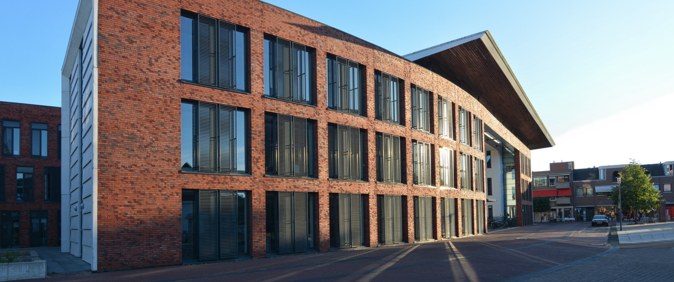
  - Uitleg bij de verschillende subsidiemogelijkheden
Gemeente Rijssen-Holten
13-2-2025

Inleiding
Een woning heeft 4 bouwdelen: muur, dak, vloer en glas. U kunt alleen subsidie aanvragen als tenminste 2 bouwdelen slecht geïsoleerd zijn. Hier leest u:
- Wanneer een bouwdeel telt als slecht geïsoleerd
- Hoe u dit kunt controleren
- Wat u kunt doen als u er zelf niet uit komt.

Inhoudsopgave

1. Het dak 3
2. De muur 4
3. De vloer van de benedenverdieping 5
4. Het glas 6

Het dak
Uw dak telt als slecht geïsoleerd als:
- er geen isolatiemateriaal aanwezig is
- er wel isolatiemateriaal aanwezig is, maar dit 9 centimeter of dunner is.

Uw dak telt als goed geïsoleerd als:
- het isolatiemateriaal dikker is dan 9 centimeter
- de zolder niet verwarmd wordt en op de zoldervloer meer dan 5 centimeter isolatiemateriaal ligt.

Hoe te controleren?
Hoe kunt u controleren of er isolatiemateriaal aanwezig is en hiervan de dikte opmeten?

Bekijk het filmpje of lees de toelichting.

Zijn er aan de binnenkant platen die niet afgewerkt zijn, bijvoorbeeld achter de schotten of bij een ventilatiepijp? Ziet u daar isolatiemateriaal, dan meet u de dikte van het materiaal. Dit kunt u doen met een pen of een breinaald. Steek deze in het materiaal tot u niet verder kunt.

U kunt het dak ook controleren vanaf de buitenkant. Til een dakpan op. Ziet u dan isolatiemateriaal tussen de dakpannen het dakbeschot? Meet de dikte van het materiaal.

Komt u er zelf niet uit?
Vraag dan een van onze energiecoaches om met u mee te kijken. Stuur een mail naar energieloket@groendoenwij.nl of doe een aanvraag op : www.rijssen-holten.nl/groendoen.

De muur
Uw muur telt als slecht geïsoleerd als:
- er helemaal geen isolatiemateriaal aanwezig is

Uw muur telt als genoeg geïsoleerd als:
- er isolatiemateriaal in de spouw zit, ook als dit een dun laagje is
- er isolatieplaten tegen de buitenkant of binnenkant van de muur zijn aanbracht.

Hoe te controleren?
Hoe kunt u controleren of er isolatiemateriaal aanwezig is? Bekijk het filmpje of lees de toelichting.

Huizen werden voor 1975 meestal zonder isolatie in de spouw gebouwd. Als de muren zijn nageïsoleerd, ziet u aan de buitenkant (opgevulde) gaten in de voegen. Ziet u deze gaten?

Het kan ook zo zijn dat er isolatieplaten tegen de buiten-of binnenmuur zijn geplaatst. Dan is de totale breedte van de muur breder dan 36 centimeter. Dit kunt u meten bij een open raam.

Komt u er zelf niet uit?
Vraag dan een van onze energiecoaches om met u mee te kijken. Stuur een mail naar energieloket@groendoenwij.nl of doe een aanvraag op : www.rijssen-holten.nl/groendoen.

De vloer van de benedenverdieping
Uw vloer telt als slecht geïsoleerd als:
- er geen isolatiemateriaal tegen de onderkant van de vloer is aangebracht
- er wel isolatiemateriaal tegen de onderkant van de vloer is aangebracht, maar deze laag 5 centimeter of dunner is.

Uw vloer telt als goed geïsoleerd als:
- er isolatiemateriaal tegen de onderkant van de vloer is aangebracht dat dikker is dan 5 centimeter
- er thermokussens onder de vloer hangen
- de kruipruimte lager dan 35 centimeter is en er al isolatiemateriaal op de bodem is aangebracht (u kunt dan de onderkant van de vloer niet isoleren, tenzij u de hele vloer vervangt en of de kruipruimte uitgraaft)

Hoe te controleren?
Hoe kunt u controleren of er isolatiemateriaal is aangebracht en hoe kunt u de dikte meten? Bekijk het filmpje of lees de toelichting.

Heeft u een kruipluik? Kijk onder de vloer. Meet de dikte van het materiaal. U kunt de dikte meten met een breinaald. Die steekt u in het materiaal totdat u weerstand voelt.

Komt u er zelf niet uit?
Vraag dan een van onze energiecoaches om met u mee te kijken. Stuur een mail naar energieloket@groendoenwij.nl of doe een aanvraag op www.rijssen-holten.nl/groendoen.

Het glas
Glas telt als slecht geïsoleerd als:
- het enkel glas is
- het dubbel glas is
- het HR-glas is

Glas telt als goed geïsoleerd als:
- het HR++-glas is
- het HR+++-glas is.

Hoe te controleren?
Hoe weet u welke soort glas u heeft?

Bekijk het filmpje of lees de instructie.

- tel het aantal glasplaten en/of
- lees de informatie af op de aluminiumstrip, zoek eventueel verder op internet en/of
- houd een brandende lucifer naast het raam. Kijk schuin op het glas, U ziet nu 4 vlammetjes. Als het 2de of 3de vlammetje een andere kleur heeft, heeft u HR++-glas. Hebben alle vlammetjes dezelfde kleur dan heeft u dubbel glas.

Komt u er zelf niet uit?
Vraag dan een van onze energiecoaches om met u mee te kijken. Stuur een mail naar energieloket@groendoenwij.nl of doe een aanvraag op www.rijssen-holten.nl/groendoen.

